## 一．向量叉乘

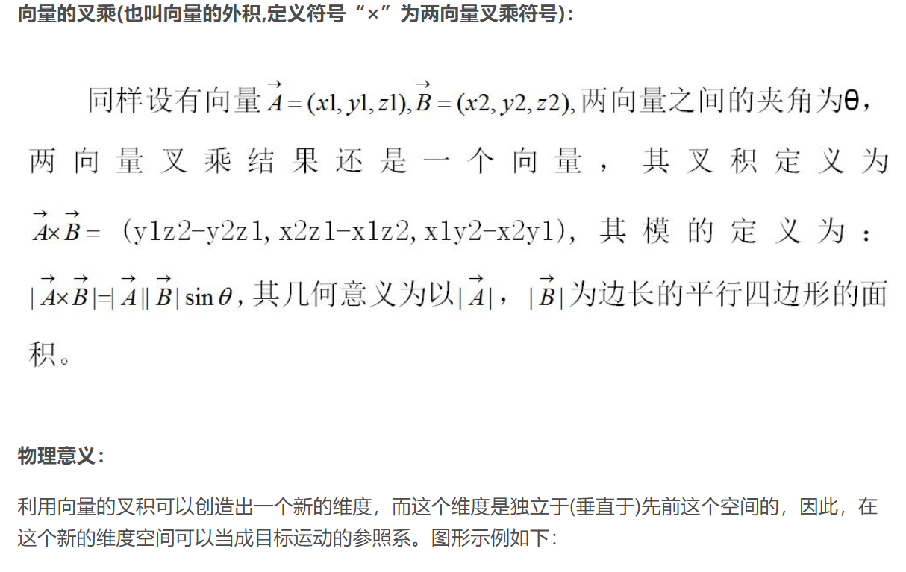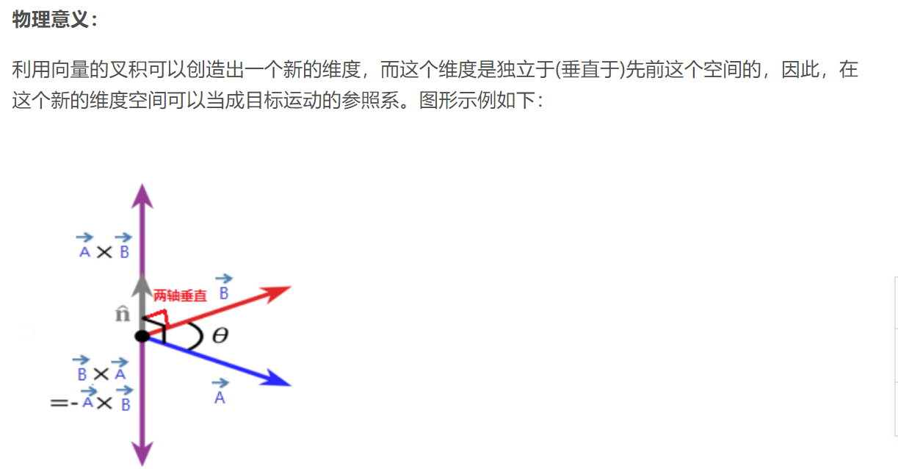

## 二．四元数定义

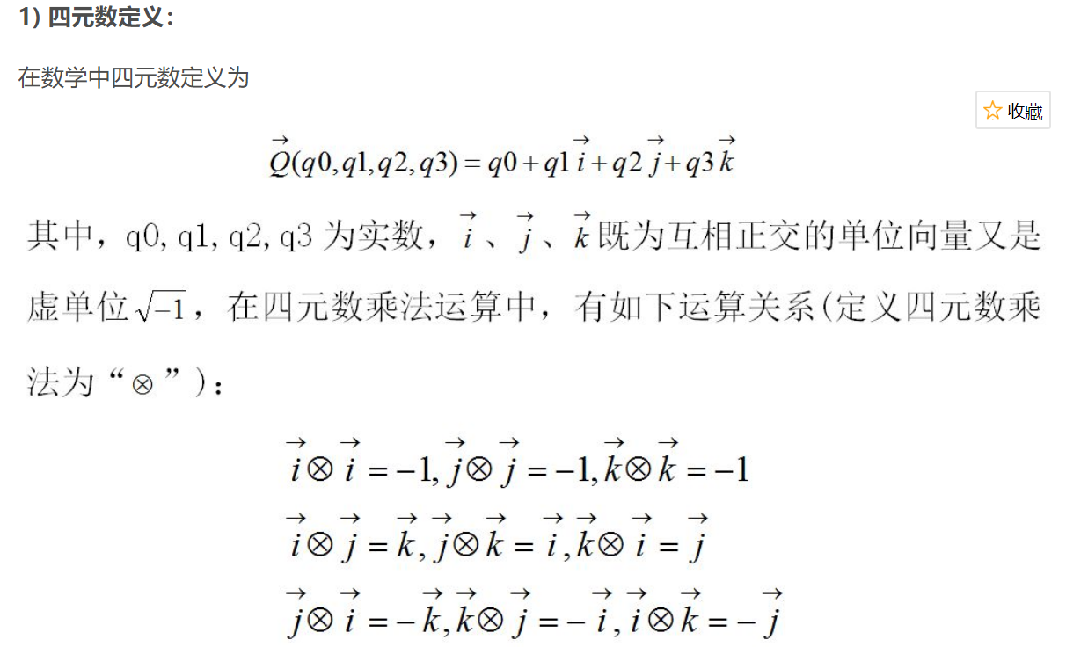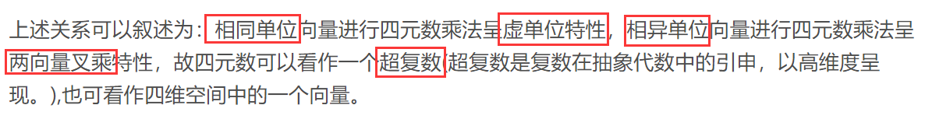

## 三．四元数的4种表示形式

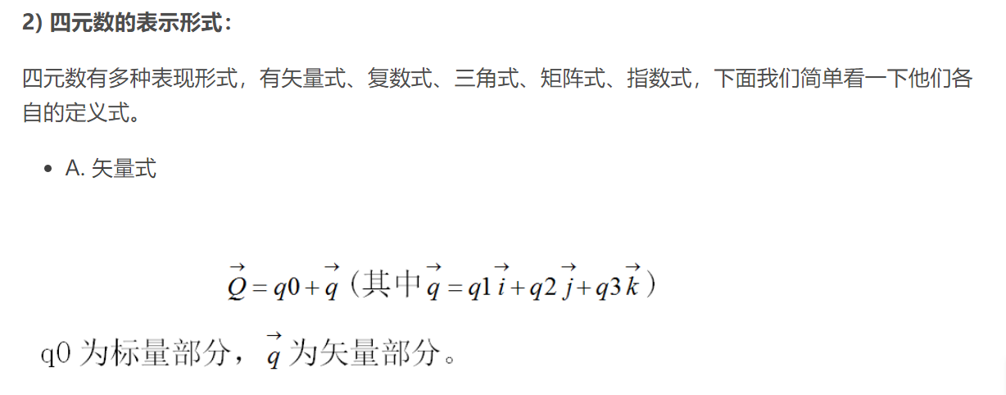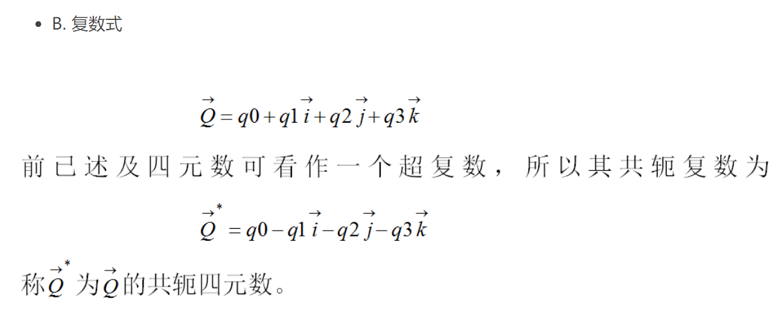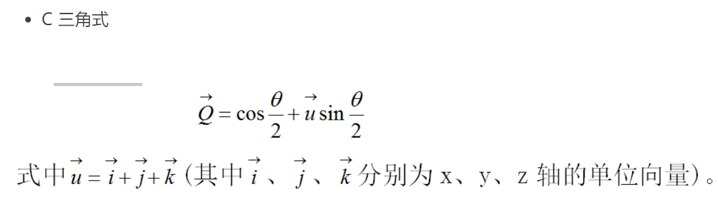

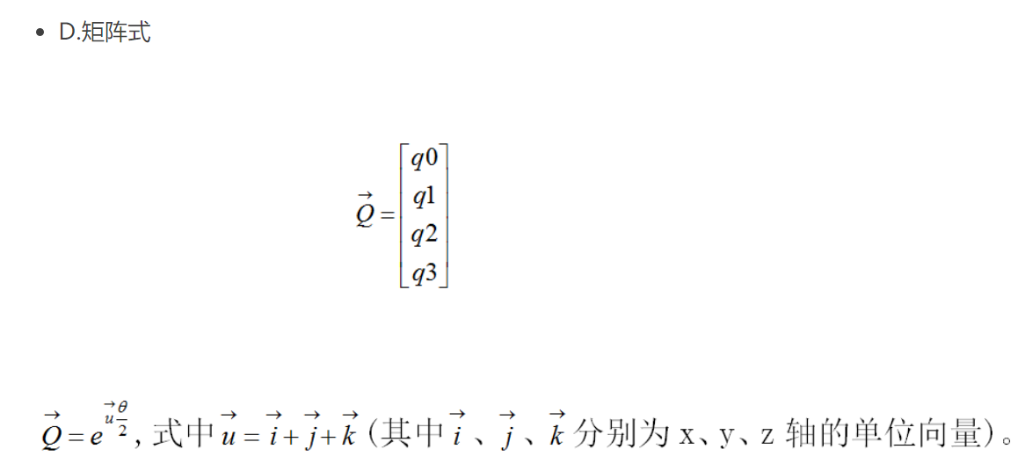

## 四．四元数的大小

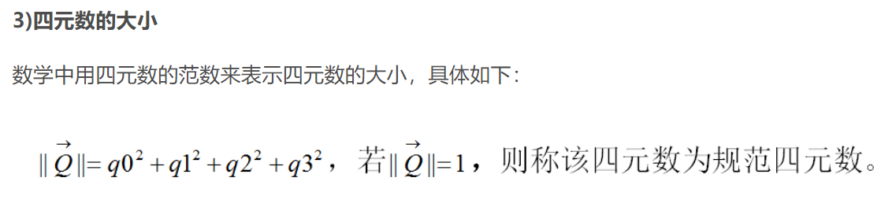

## 五．四元数的运算规则

### **1.加法与减法**

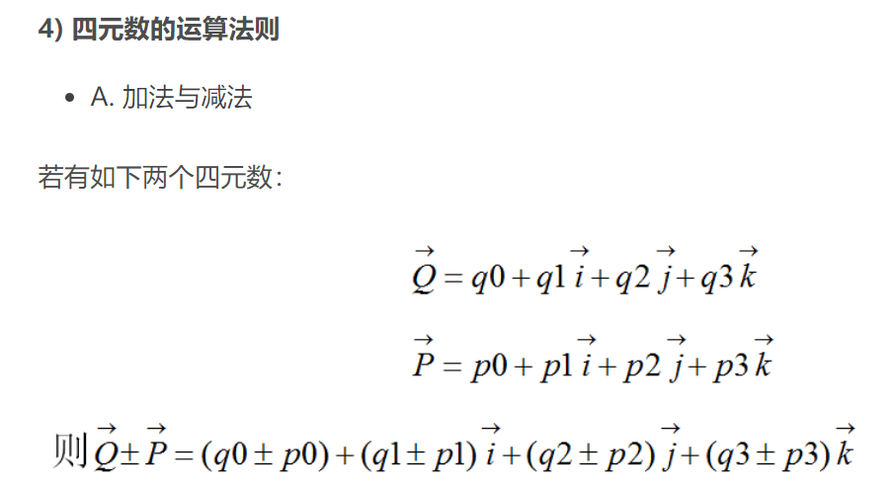

### 2.乘法

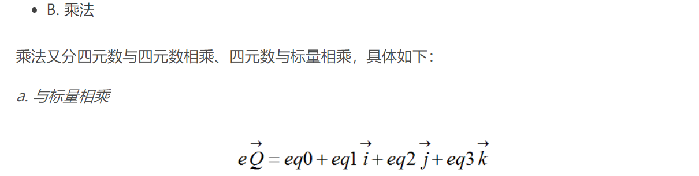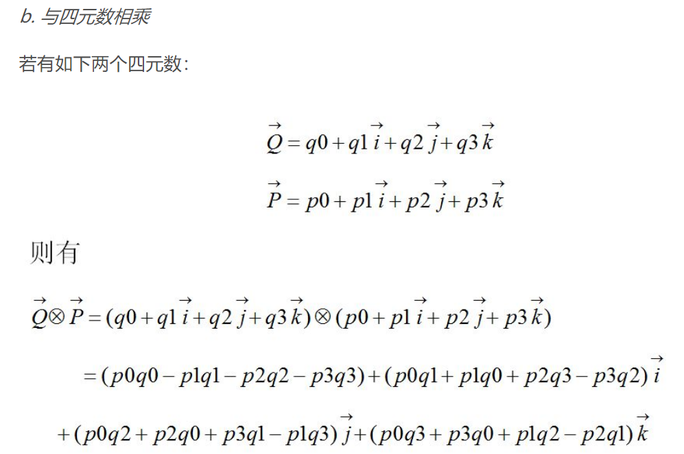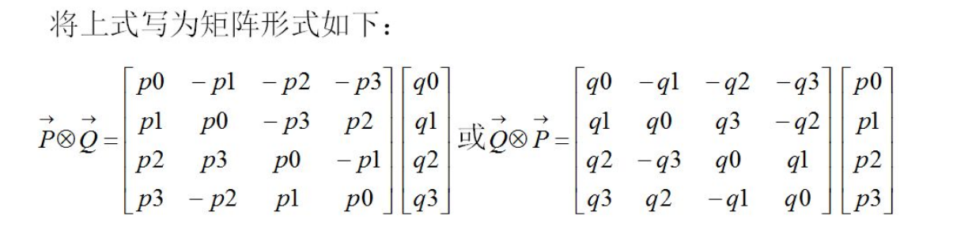

### 3.除法

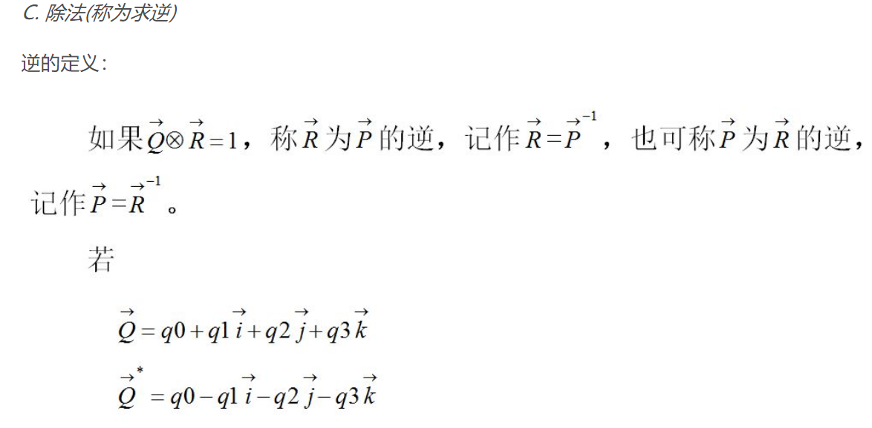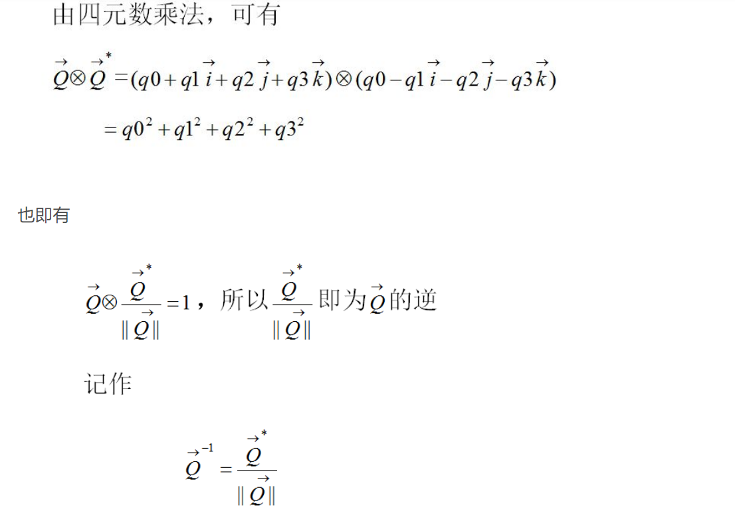

## 六．利用四元数求解姿态变换矩阵

<https://blog.csdn.net/guanjianhe/article/details/95608801#comments>

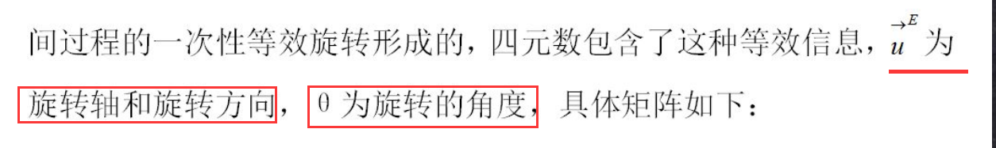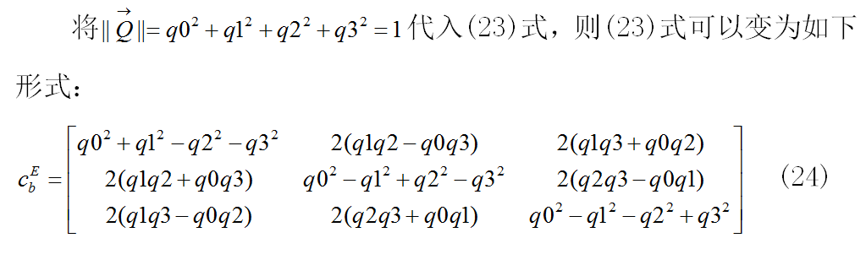

## 七．欧拉角推导

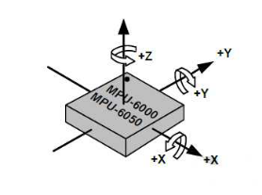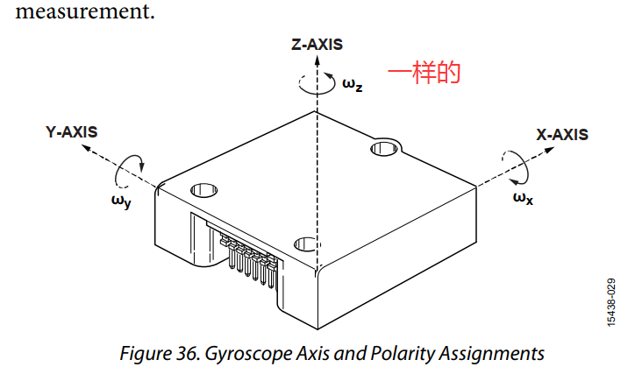

我们求物体的姿态角(在地面看物体运动)时，物体旋转过后相对于之前的角度变化信息可以等效为物体依次绕三个轴旋转复合得到，我们规定绕z轴旋转称物体的航向角(ψ)、绕y轴旋转称物体的俯仰角(γ)、绕x轴旋转称物体的翻滚角(θ)

### 物体绕z轴旋转

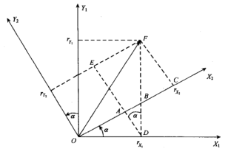 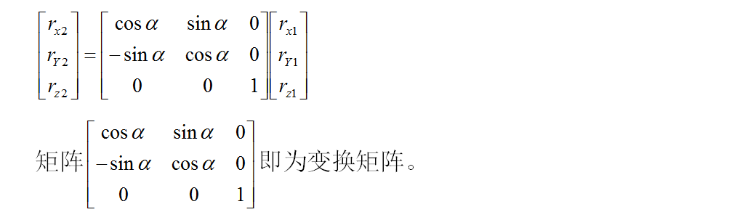

### 2. 物体绕Y轴旋转

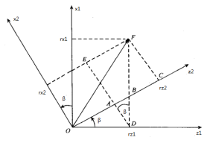 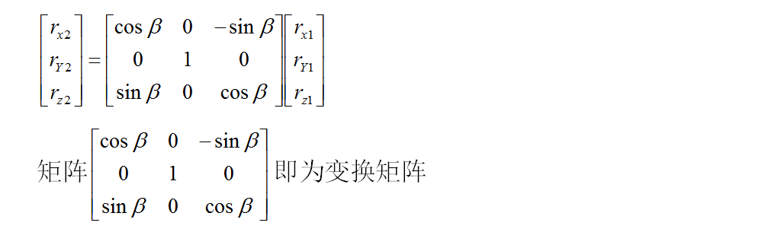

### 3. 物体绕x轴旋转

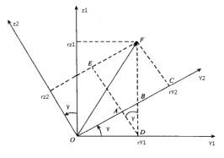

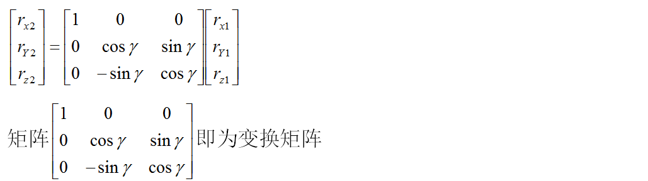 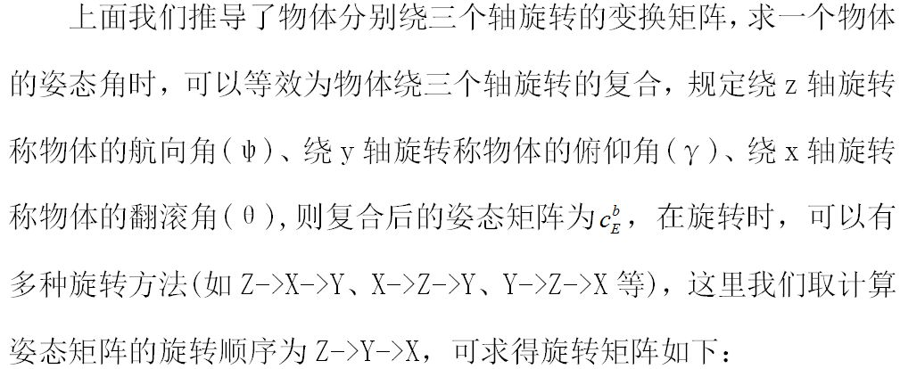 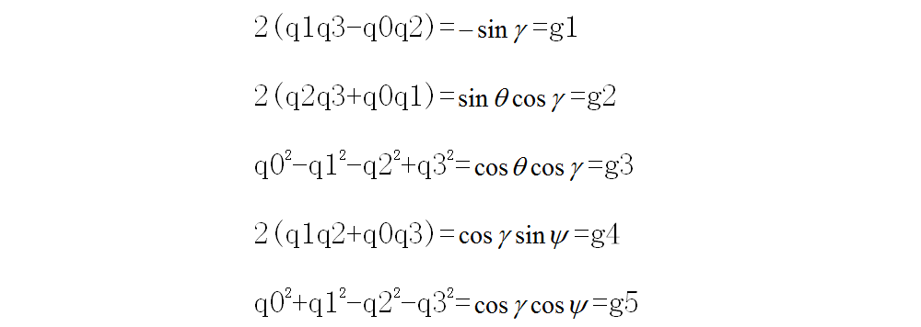 

## 八．四元数参数求解

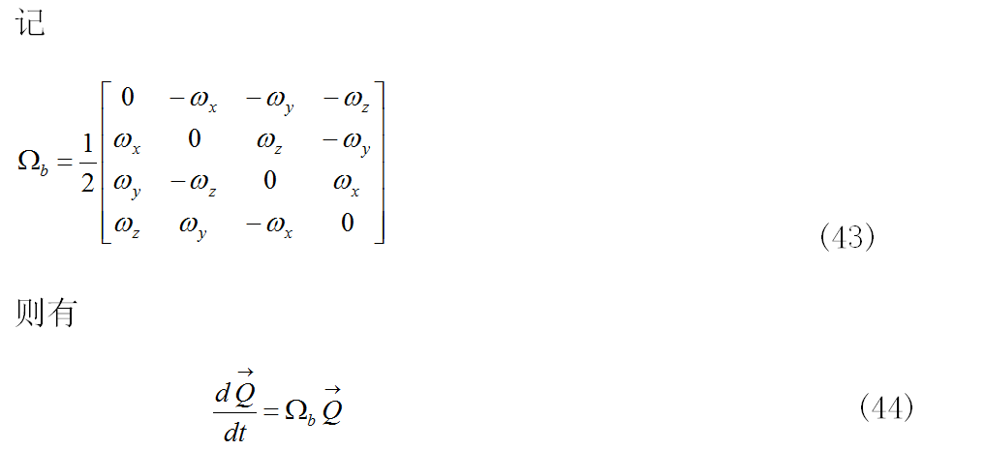 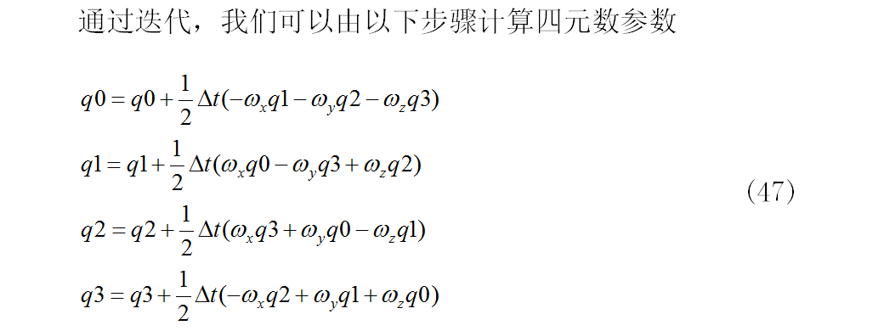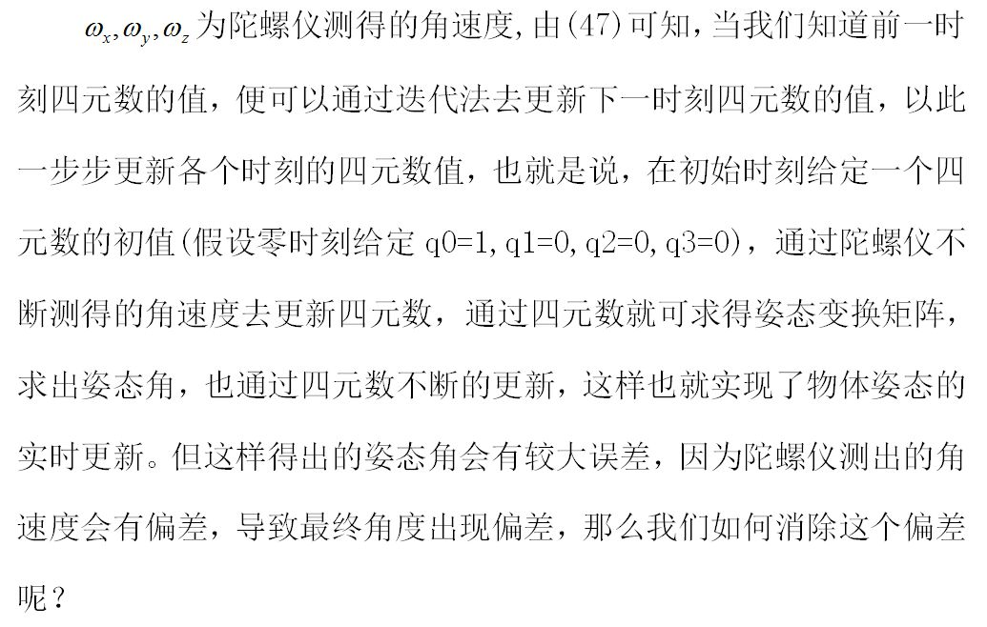

## 九．陀螺仪误差的消除

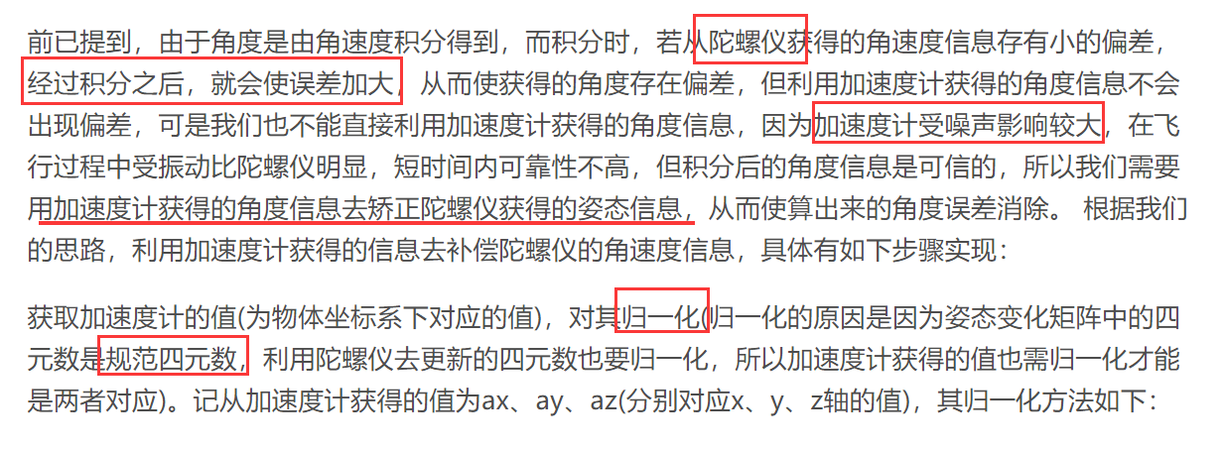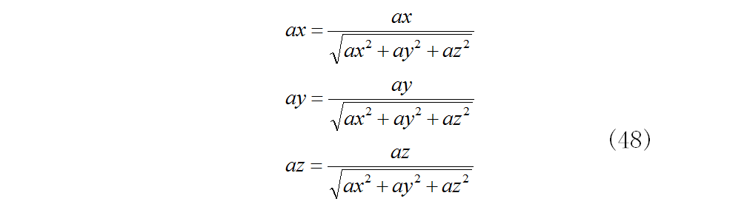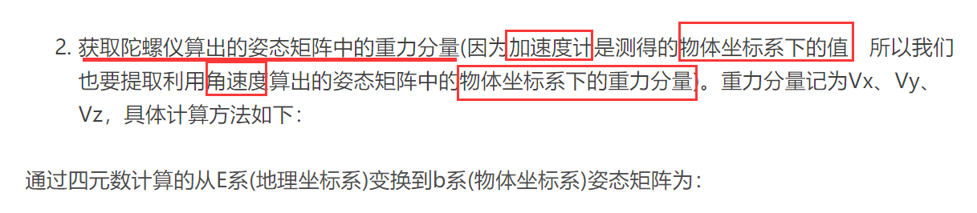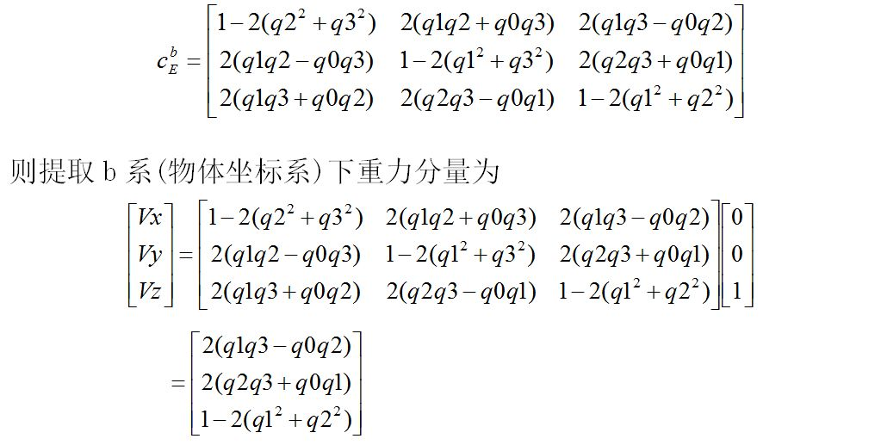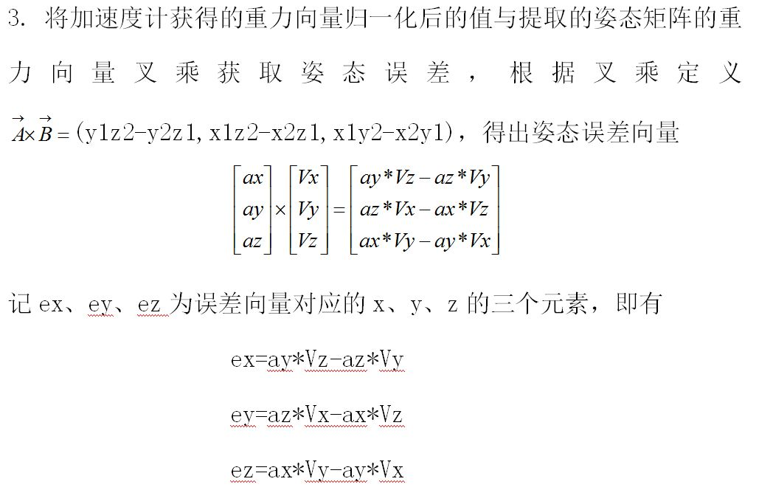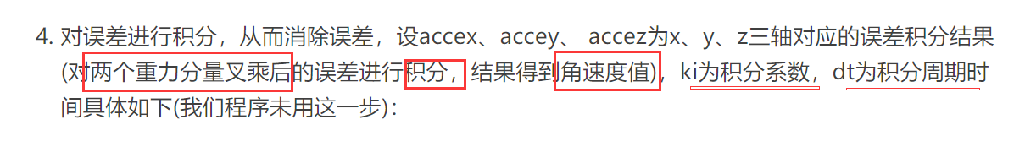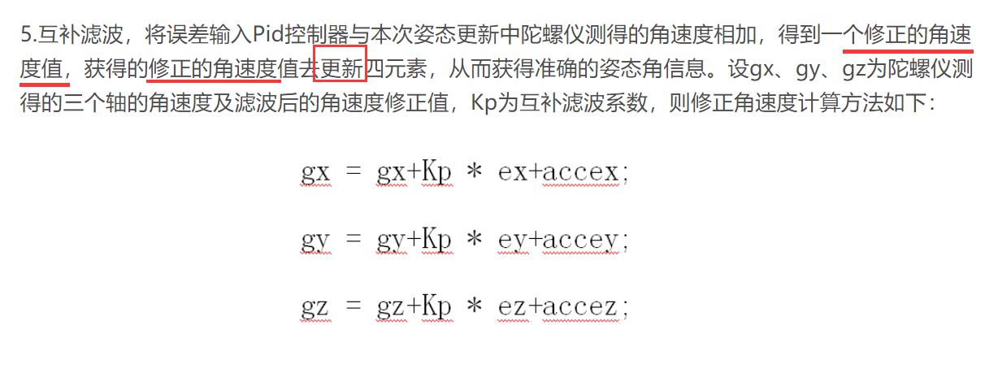

## 十．程序求解

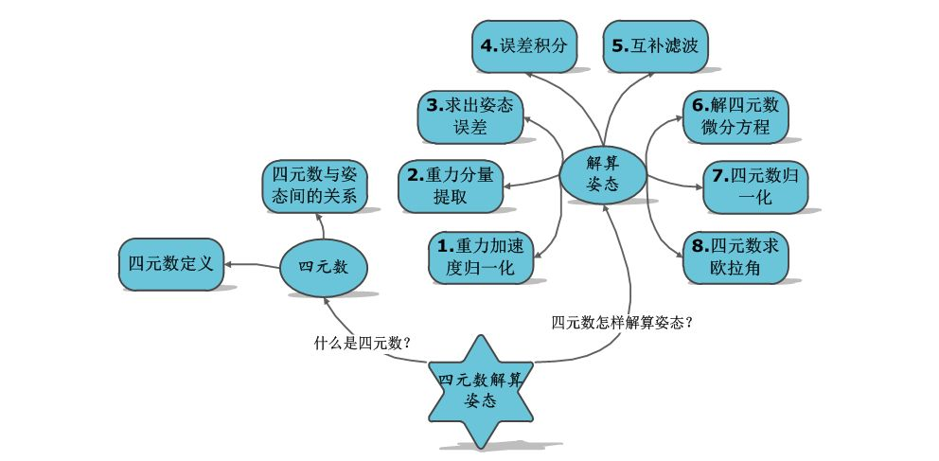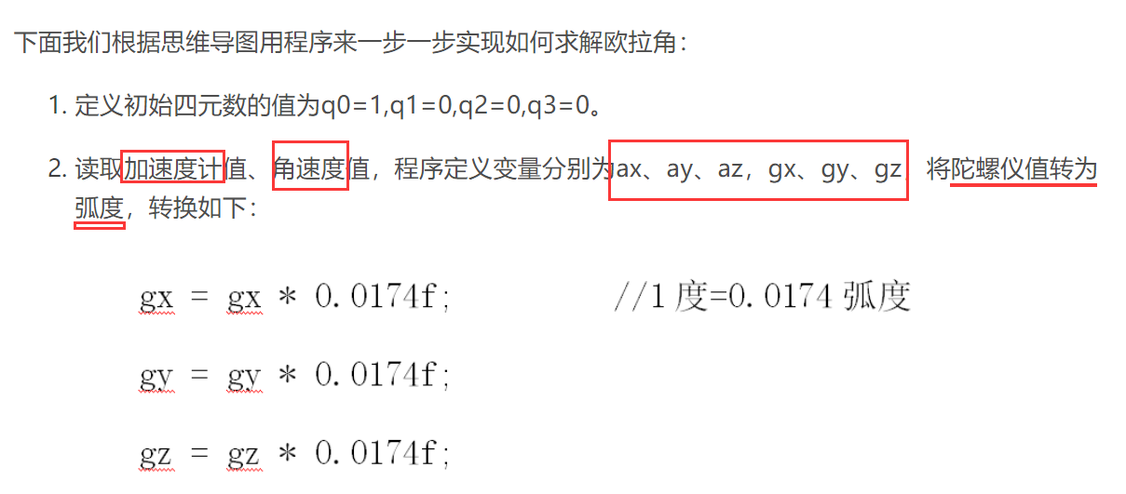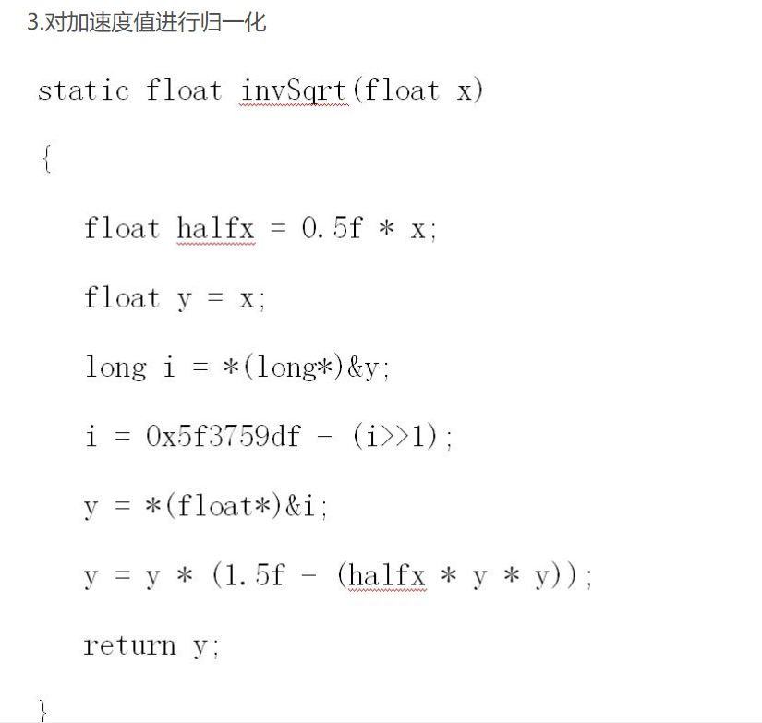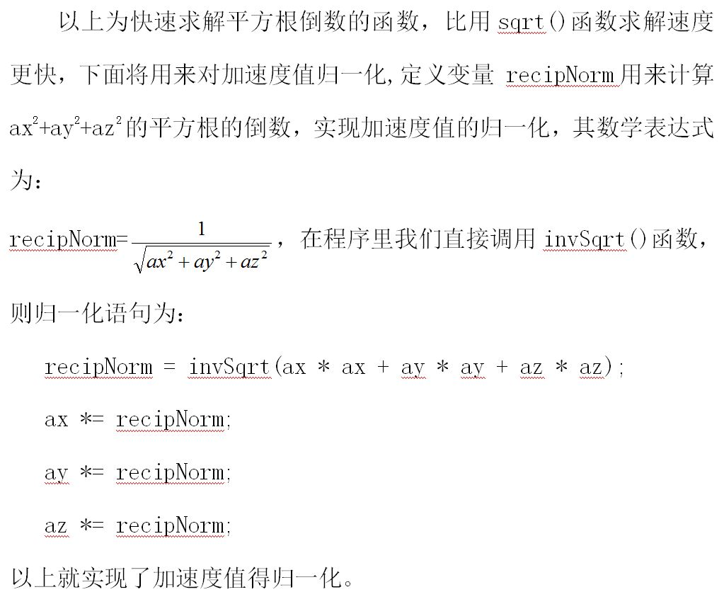

4.提取姿态矩阵中的重力分量，我们已经其数学计算公式为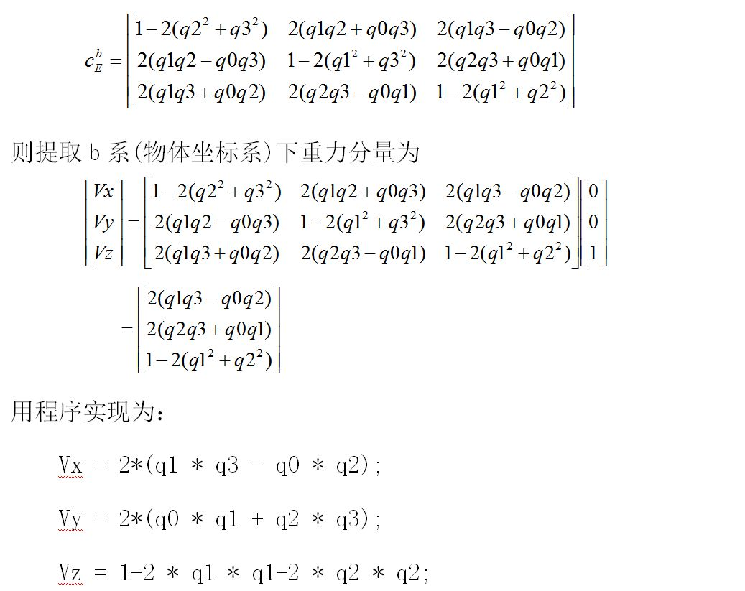5.求姿态误差，对两向量进行叉乘(定义ex、ey、ez为三个轴误差元素)，数学计算为：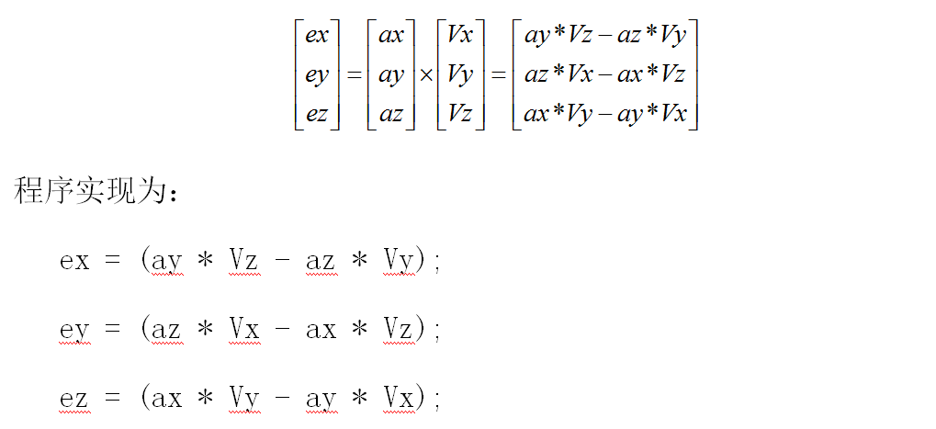6.对误差积分(定义accex、accey、accez为积分值、ki=0.001为积分系数、dt=0.005为积分周期时间),其程序实现为(目前程序里未使用这一步)：

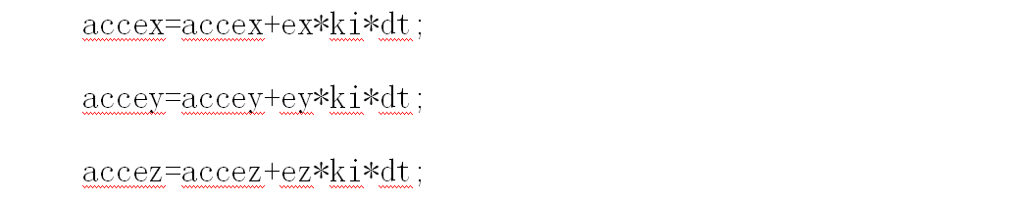

7.互补滤波，将误差输入PID控制器后与陀螺仪测得的角速度相加，修正角速度值，程序实现如下(Kp为互补滤波系数这里取Kp=0.8，实际值根据需要进行调整)：

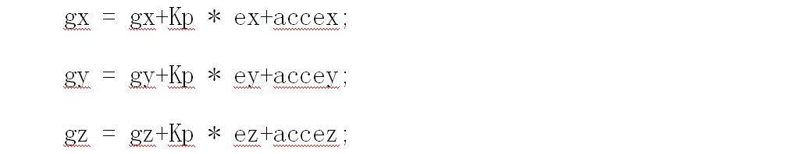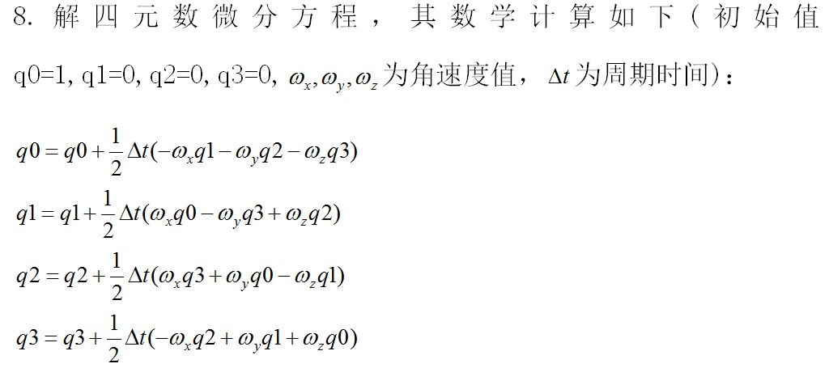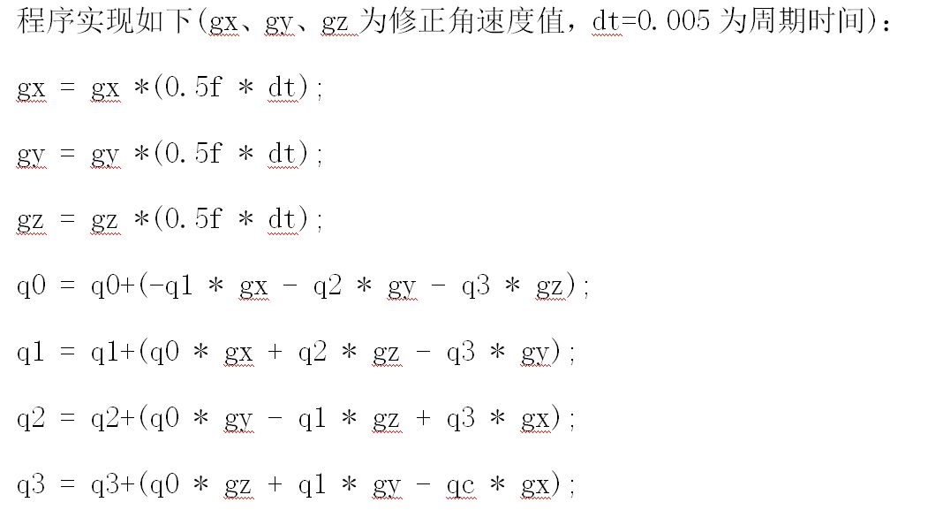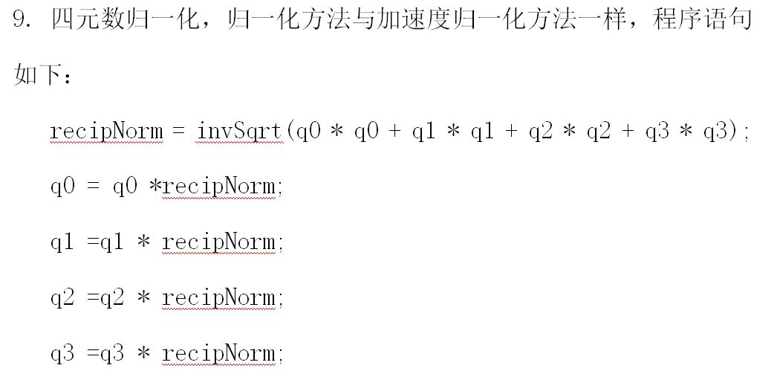10.计算姿态角，数学公式为

